Lima Duarte, 06 de dezembro de 2023.

Requerimento nº 177/2023

Senhor Presidente da Câmara e
demais Vereadores.

O vereador que este subscreve, diante das atribuições e direitos que lhe são conferidos, através da Lei Orgânica e do Regimento Interno desta Casa Legislativa, vem REQUERER ao Departamento Municipal de Água e Esgoto esclarecimentos sobre o motivo da rede de esgoto em dias de chuva estar retornando dentro da casa da Srª Simone da Silva Pizano, na Rua Rosaura Moreira Tavares, nº 28, bairro Batatal. Gostaria também de saber qual providência está sendo tomada para resolver o problema.

JUSTIFICATIVA:
Esclarecer aos moradores os motivos pra resolução do problema, uma vez a rede atende de 6 a 7 casas.
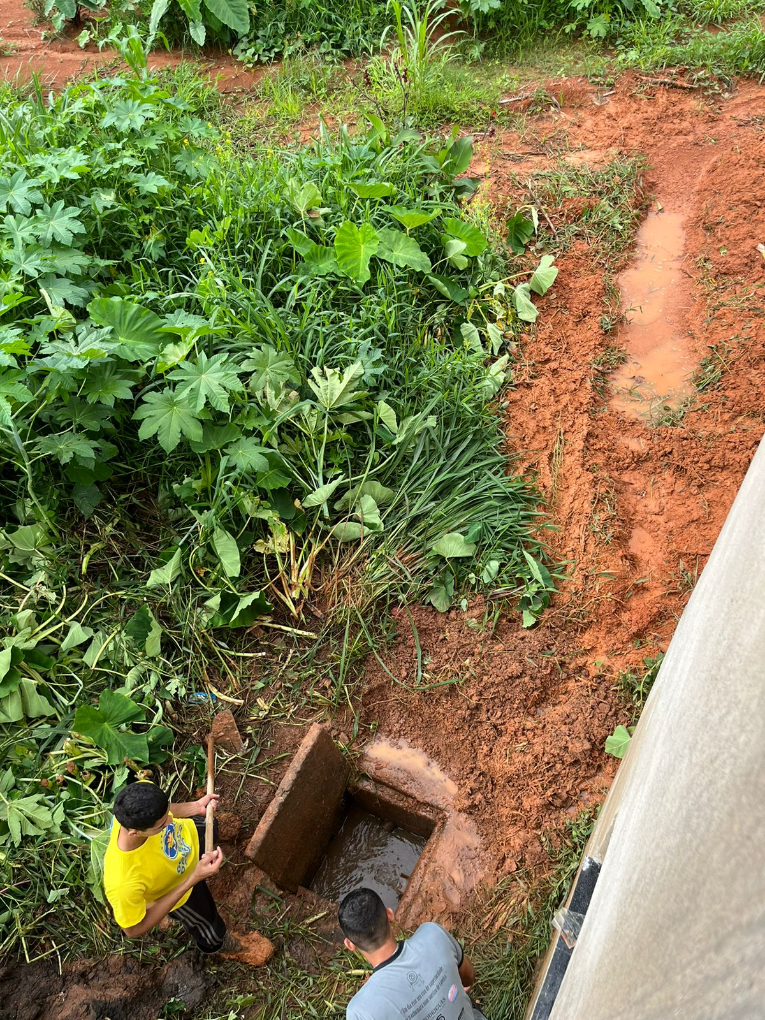

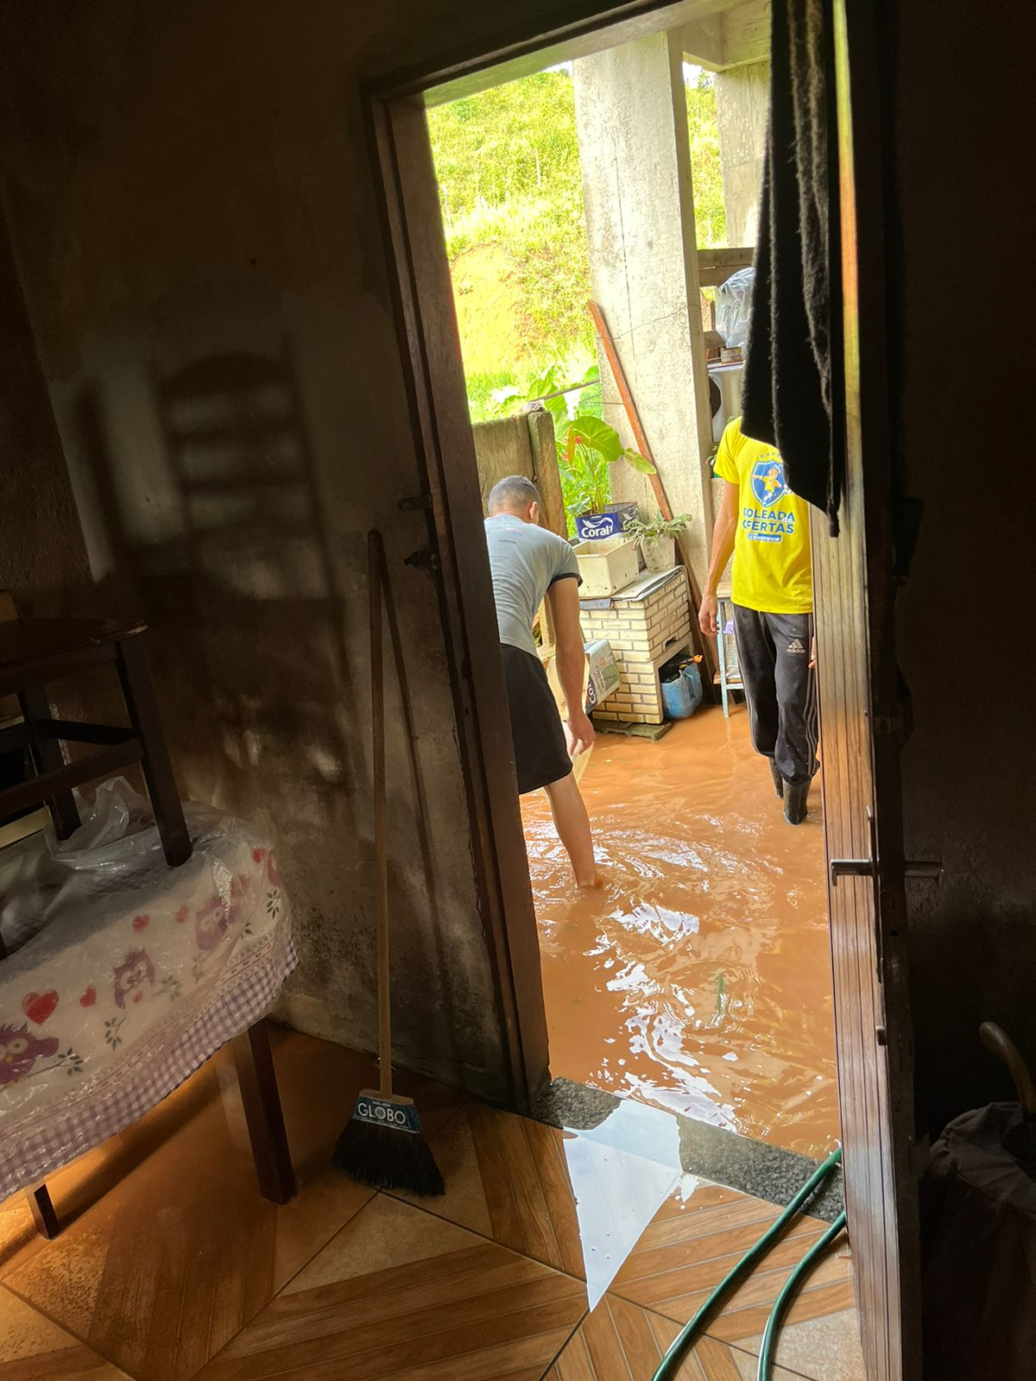

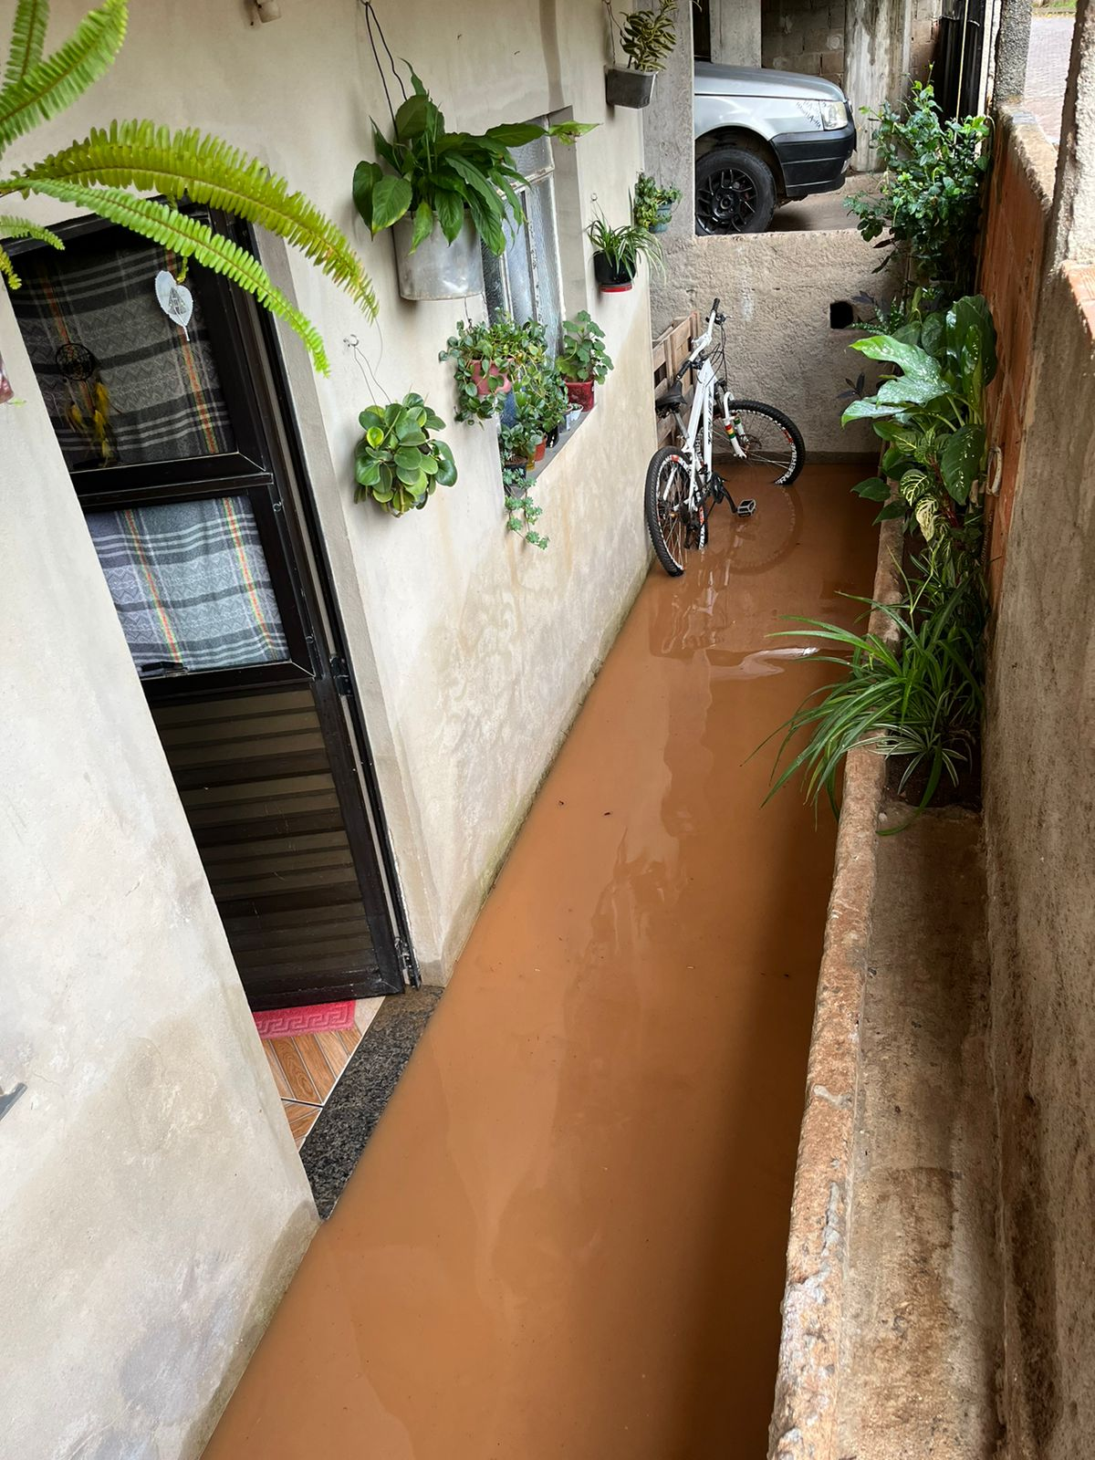

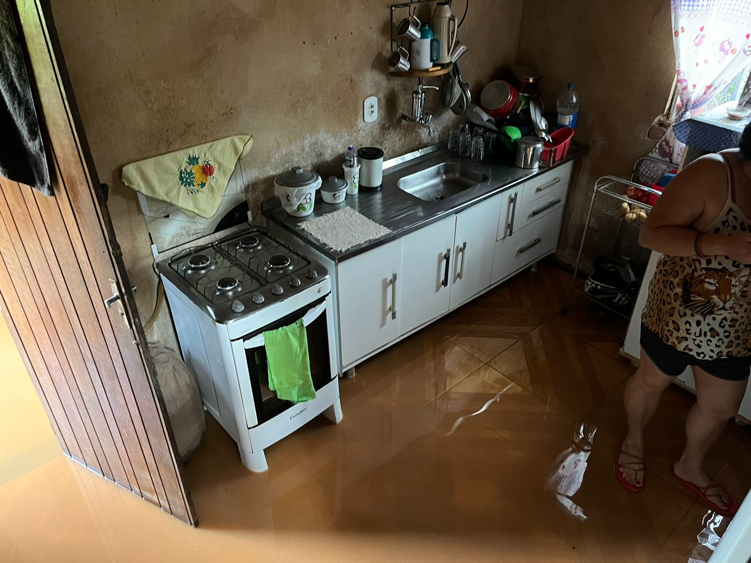

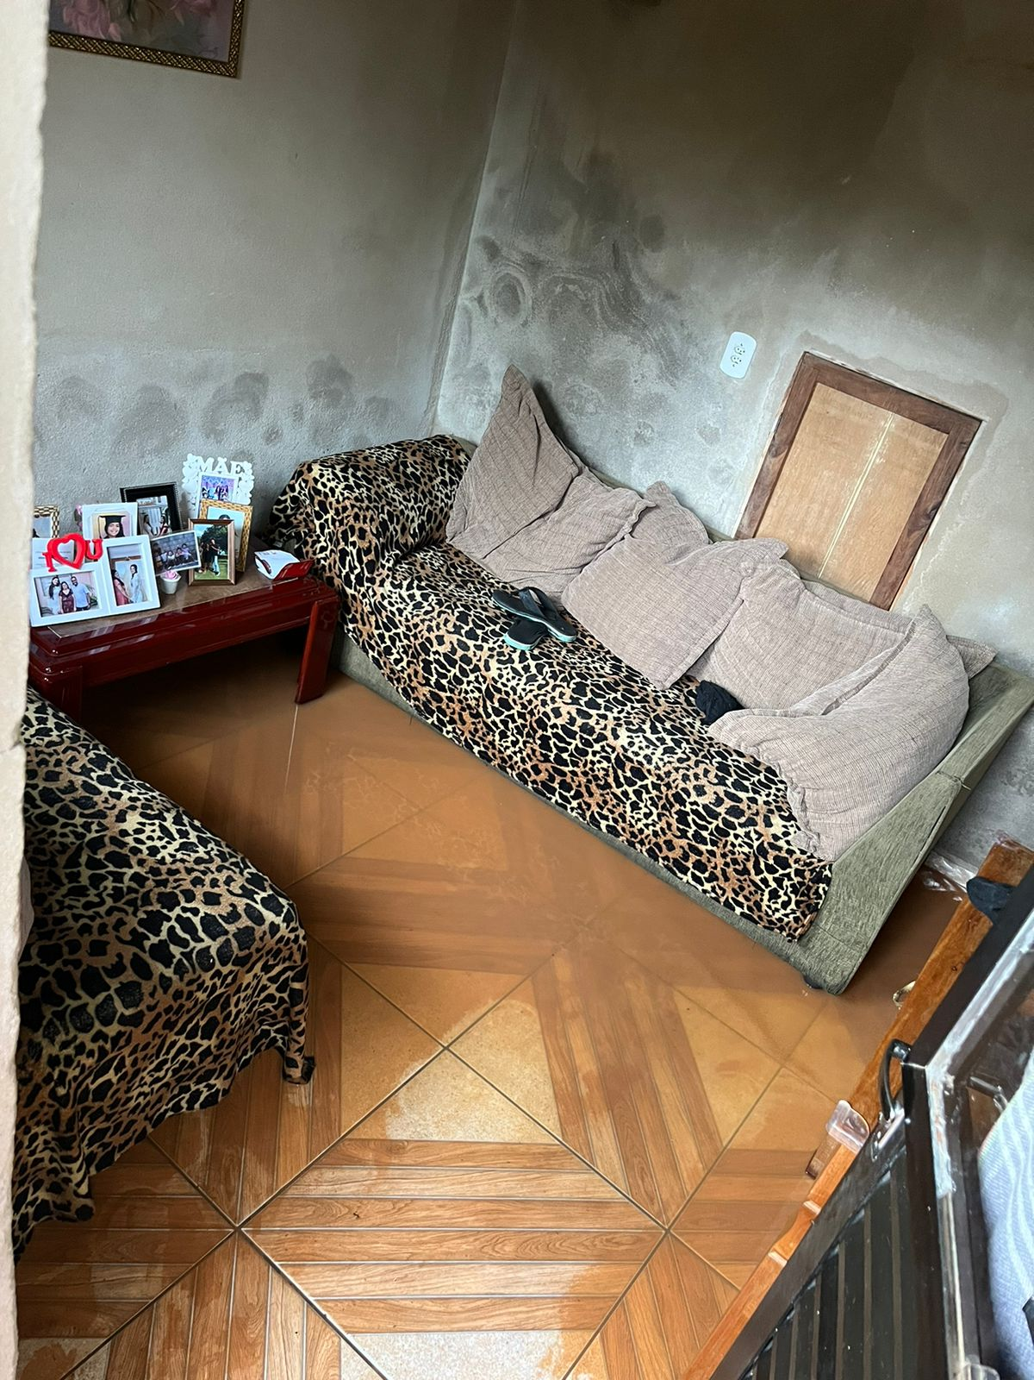

Fabio Júnior da Silva
Vereador

